3-4 классы / Кочиева Л.С. и Дзодзикова И.К./
14 марта 3-4 классы побывали в гостях у работников « Почта России» и у специалистов в местной администрации с. Нижняя Саниба. Специалисты рассказали детям о своих профессиях и их значимости. Ответили на вопросы детей. Детей заинтересовали профессии этих структур.
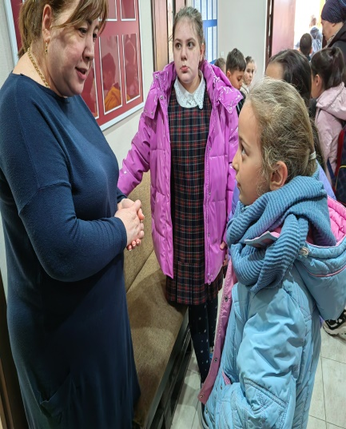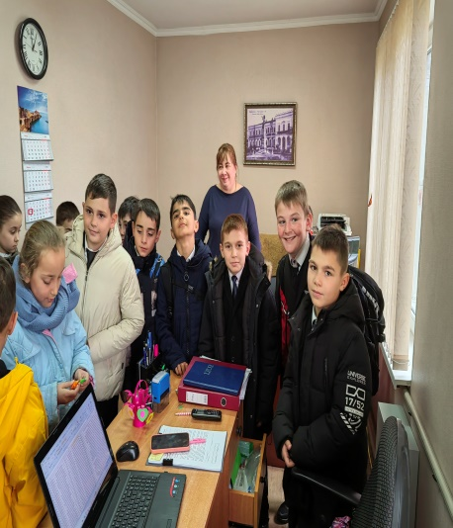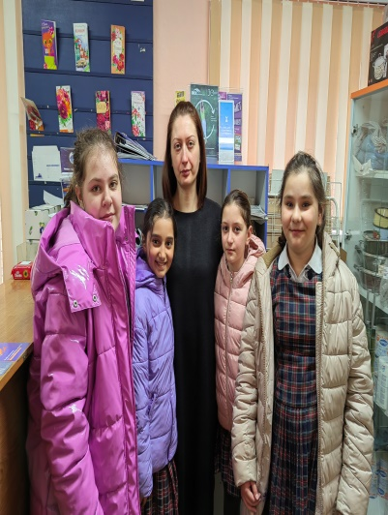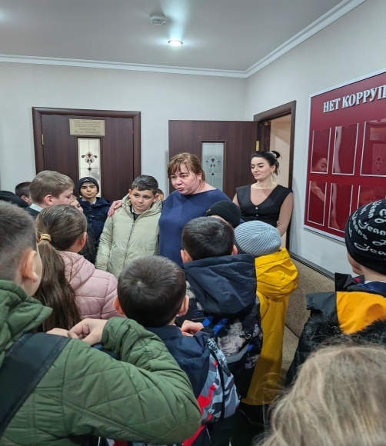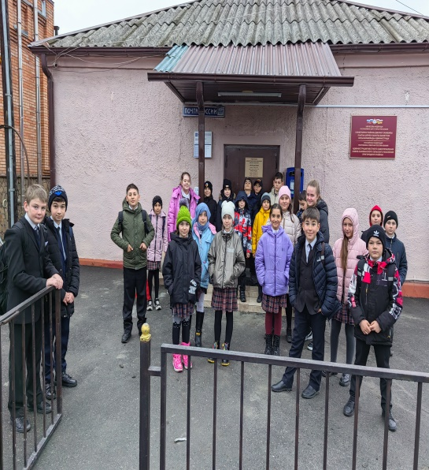

Учащиеся 6 класса вместе с классным руководителем Хадзараговой Э.А. в целях профориентации детей посетили 16 марта 2023 года фельдшерско-акушерский пункт и станцию скорой помощи.. Были проведены беседы врачами Амбаловой Алиной и Доевой Викторией с учащимися. Они рассказали о трудной, но благородной ,нужной профессии врача. Учащиеся интересовались тем, что нужно ,чтобы быть профессиональным врачом, какие предметы надо больше знать ,чтобы поступить в медколледж или медакадемию. Учащиеся получили много полезной информации.
